# 附件3：

# 资产盘点操作指南

# 个人自查

（1）个人登录信息门户，进入“资产管理系统”。

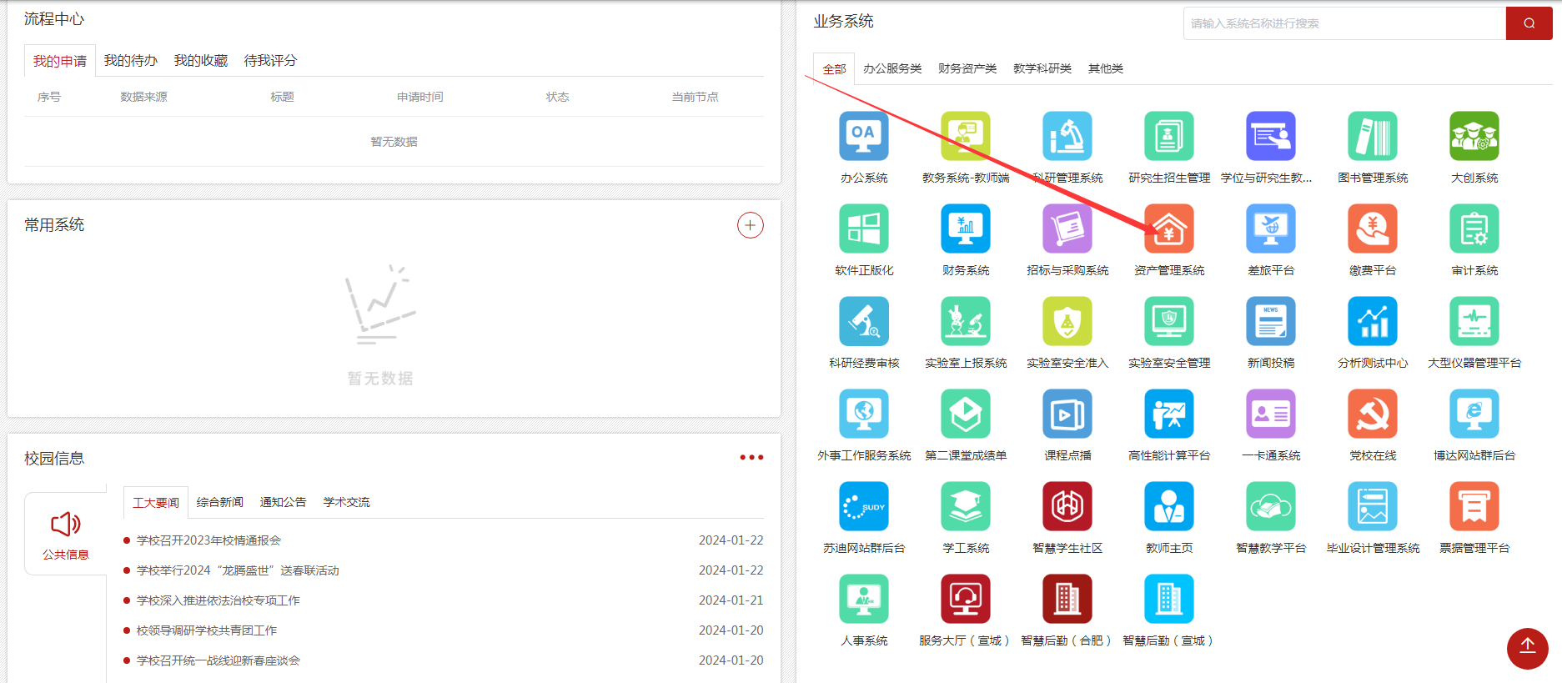

（2）个人首页点击“待自查/盘点”。

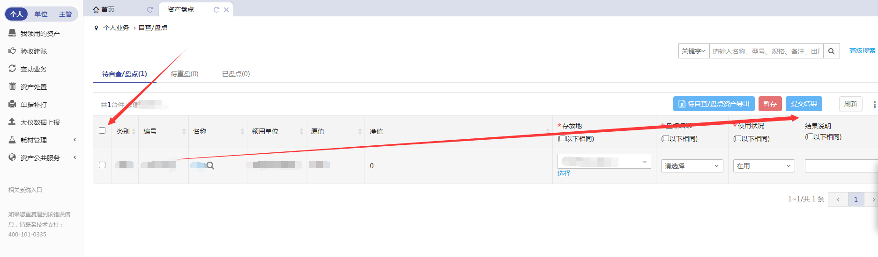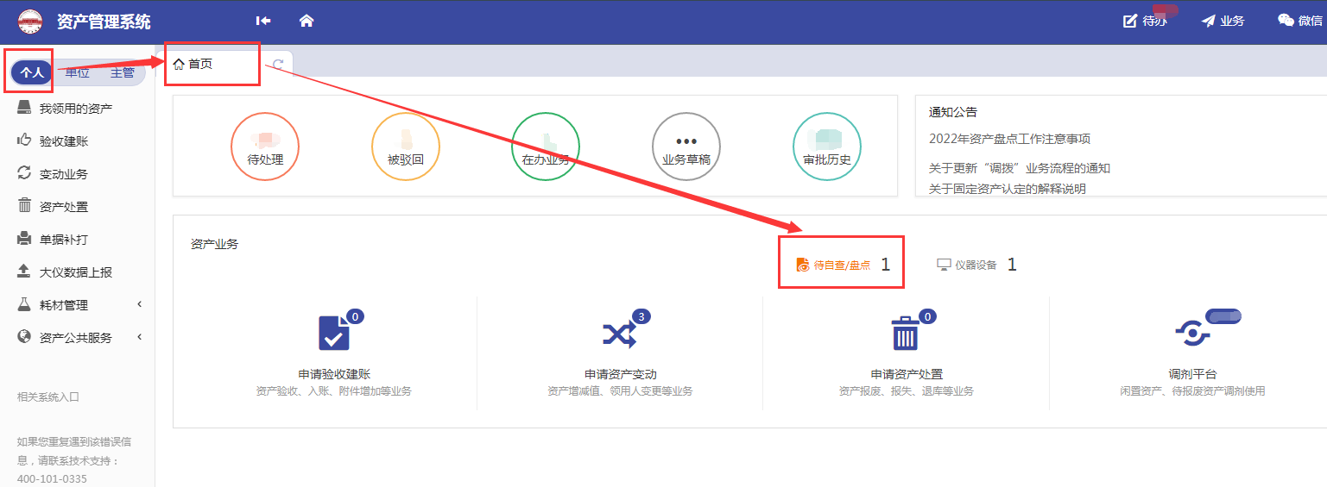（3）勾选(全选)盘点资产，根据实际情况填写“存放地”、“盘点结果”、“使用状况”、“结果说明”，点击提交结果。

**注意：盘点页面中填写的存放地会自动更新到资产信息内。**

（4）如果需要查询已盘点资产，点击下图【已盘点】即可。

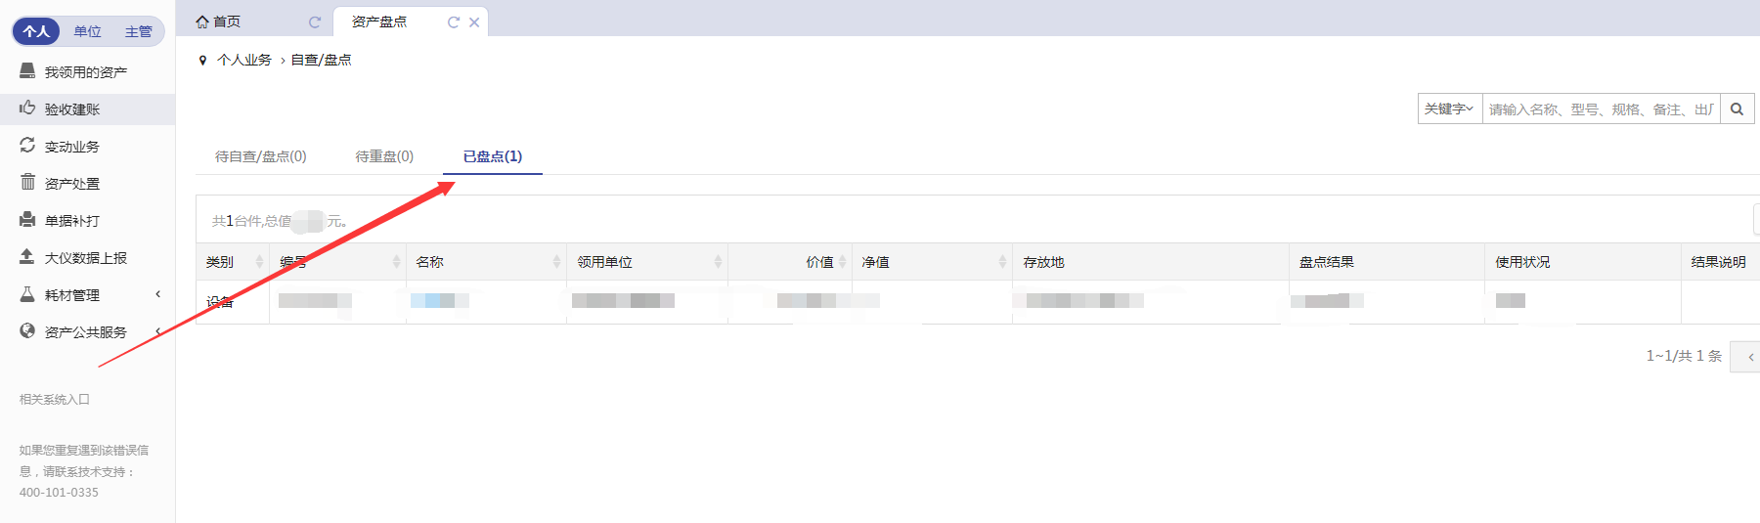

# 资产管理员盘点

（1）单位资产管理员点击“实名制账目整理”，可看到本单位是否完成了资产实名制账目整理，未进行实名制整理资产***台/件，整理进度***% ；被退回资产***台/件。请单位在本次盘点中落实资产实名制整理工作。

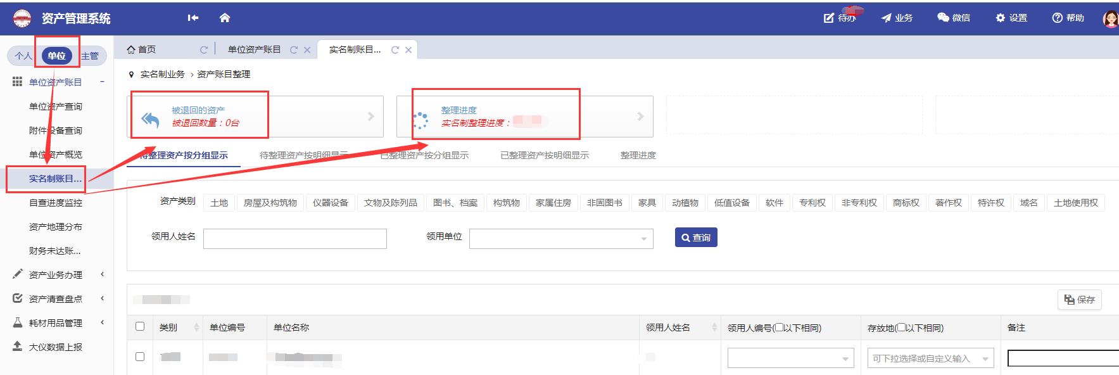

（2）主管发布任务后，单位资产管理员点击“待办”，找到“清查盘点”，点击“处理”按钮进行资产盘点。

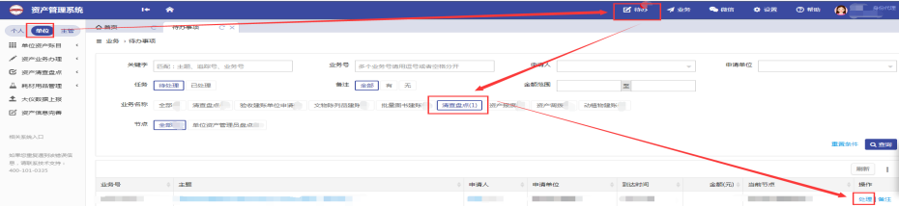

或者点击单位业务下的资产盘点任务，点击“处理”按钮进行资产盘点。

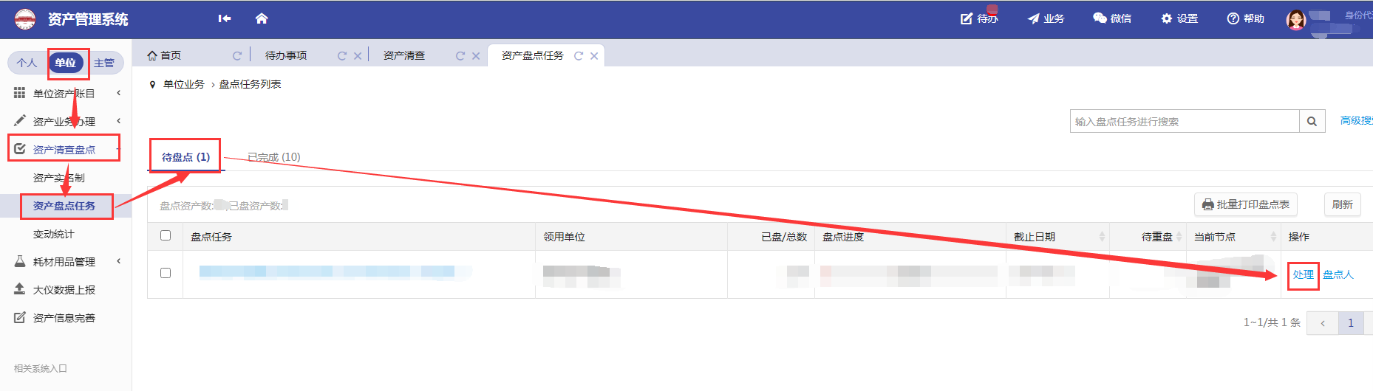

（

（3）单位资产管理员点击“去盘点”，可勾选资产修改存放地、盘点结果、使用状况等。修改后，点击“保存结果”。

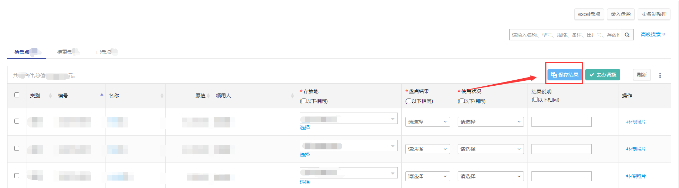

(注1：一般情况下，每页默认只显示25台资产，超出25台会在下一页进行显示，如果需要显示在一页，需自己进行选择）

(注2：资产盘点普通用户和单位管理员处可以同时进行，普通用户盘点保存结果之后，单位管理员的任务中会同步进行更新）

**(注3：盘点页面中填写的存放地会自动更新到资产信息内)**

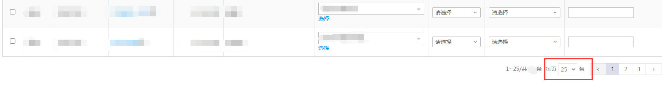

（4）当单位资产全部盘点完成之后，需要点击“提交审核”，任务会提交给本单位分管领导审核。

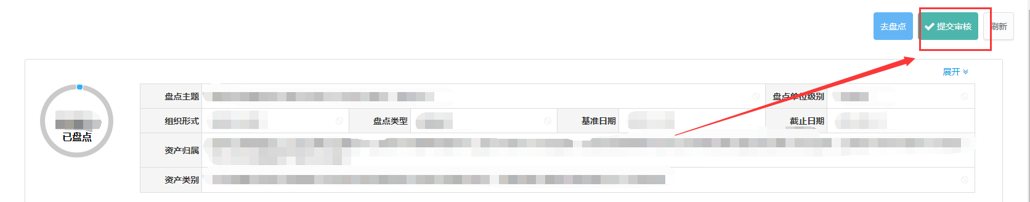

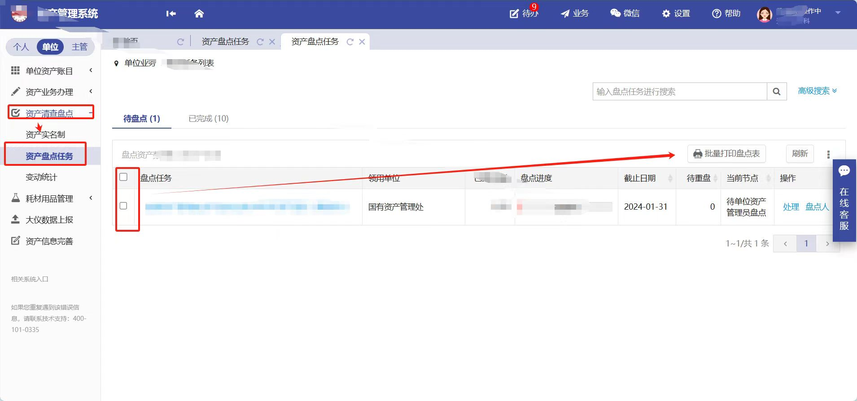（5）资产盘点结束后，单位资产管理员点击“资产清查盘点”中的“资产盘点任务”，可批量导出盘点表并统计。

# 三、资产变动业务办理

（1）个人可通过“我领用的资产”查询到相关资产，直接点击“申请办理业务”，可申请办理领用人变更、报废、退库等业务。

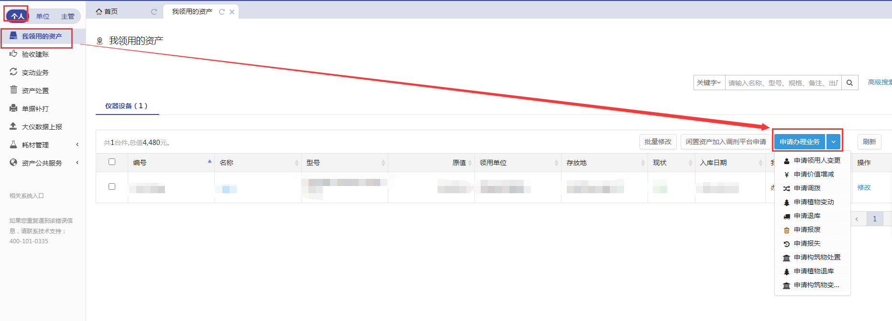

（2）单位资产管理员可通过“单位资产账目”查询到本单位资产，选择资产后点击“修改”可申请办理修改领用人与存放地等业务。

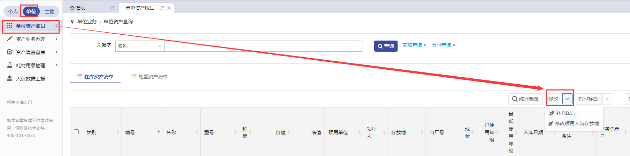

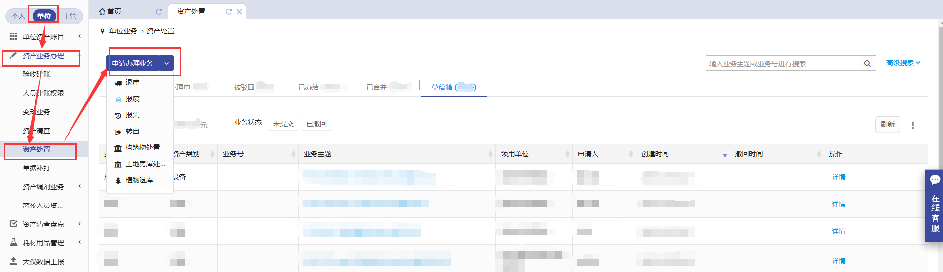（3）单位资产管理员可通过“资产业务办理”查询到相关资产，可直接点击“申请办理业务”办理退库、报废等业务。

四、资产标签打印

1. 教职工可前往屯溪路校区财务报销大厅资产管理自助服务终端打印资产标签。

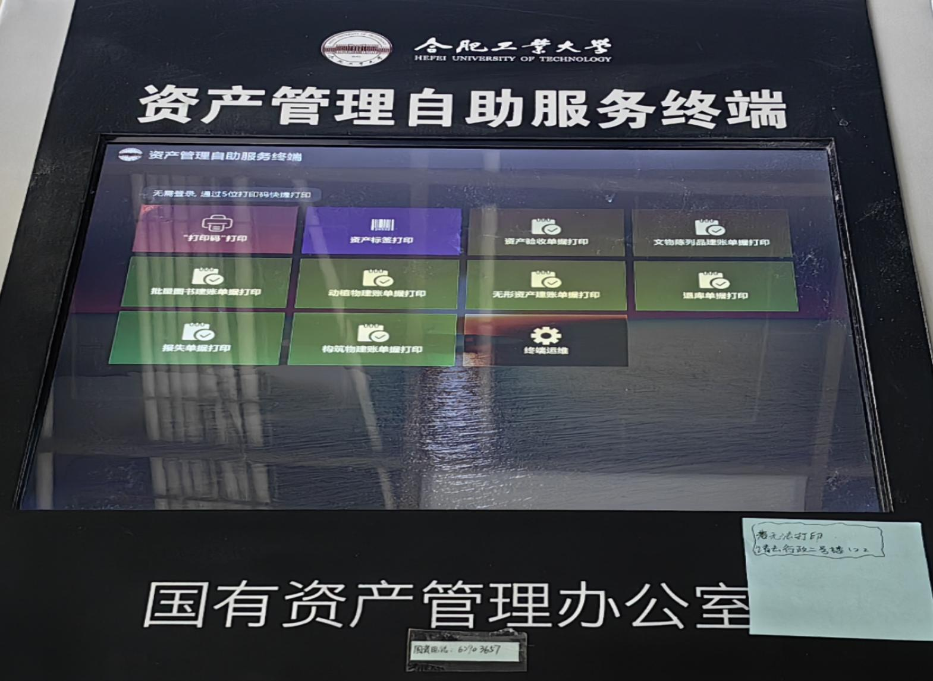

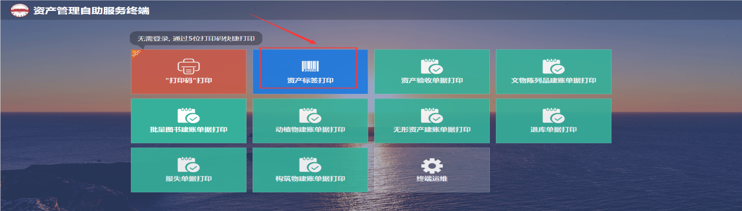（2）选择“资产标签打印”，通过统一身份认证(综合信息门户的账号和密码）登录。

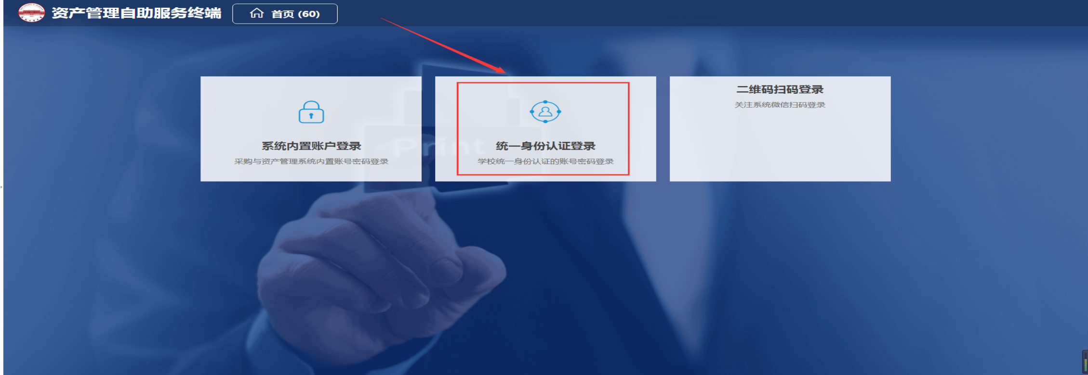

(3)点击要打印的资产标签进行打印，如图所示：

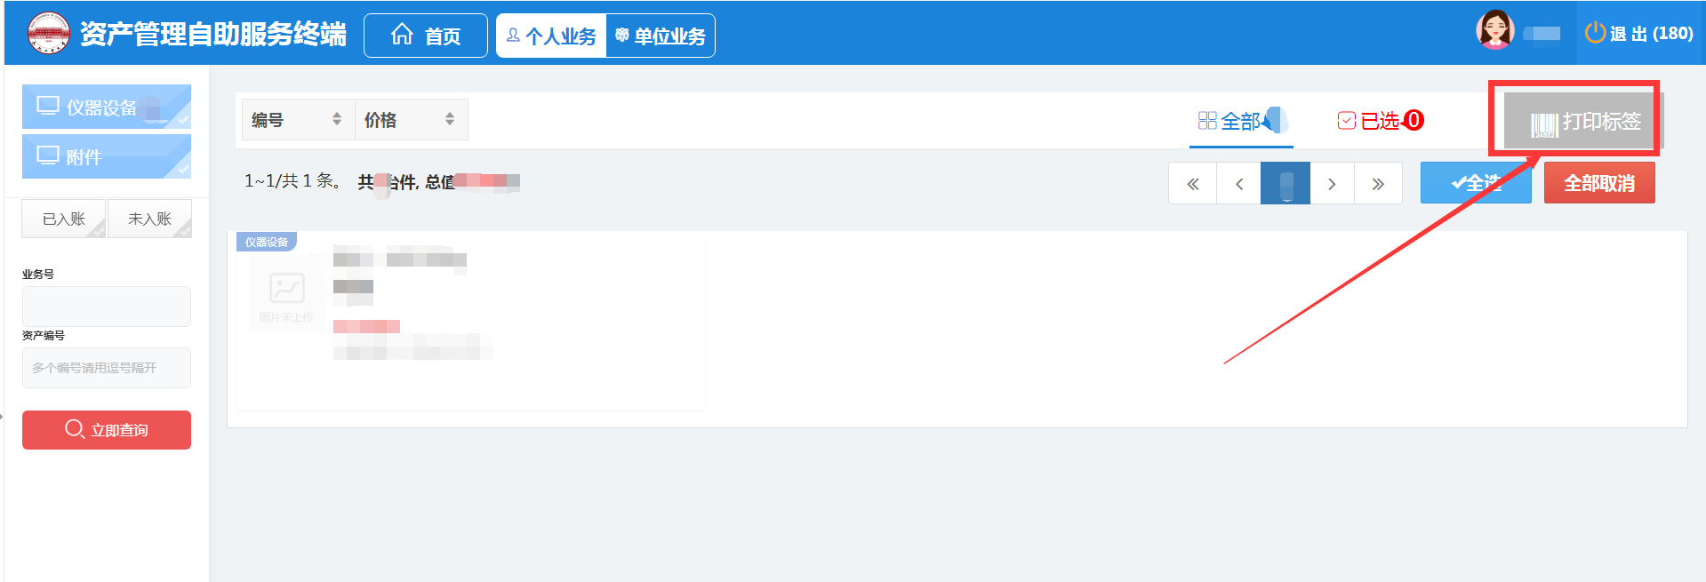

如有任何问题，请随时联系资产管理科 62903657。